招聘好帮手项目用户手册

# 软件功能说明

当今社会，科技经济发展飞速，市场竞争日益激烈。大学生的就业问题已成为社会的热门话题。社会需要的人才概念也随着这一发展潮流而产生变化，掌握当今社会真正需要什么类型的大学生，对大学生以后就业大有裨益。并且有利于在校大学生了解最新社会人才动态需求，做好准备，该系统基于招聘大数据为当今大学生，社会人士打造一个关于求职信息，岗位，企业动态信息的统计分析系统，让大学生，社会人士随时随刻了解企业的人才需求统计和招聘动态，该系统也针对大学生进行个性化定制服务完整就业指导计划，实现企业与学生，企业与社会人士网上交流和信息共享的服务性平台。

# 环境搭建

连接网络后，打开网址C:\Users\79000\AppData\Roaming\Tencent\TIM\Temp\%W@GJ$ACOF(TYDYECOKVDYB.pnghttp://1g0b3cc9.nat123.cc:14185

## 开发环境

|  |  |
| --- | --- |
| **类型** | **工具与环境** |
| 开发工具 | *Pycharm、Anaconda、visualsutdio* |
| 技术运用 | *爬虫技术，数据可视化，数据分析，B/S* |
| 运行环境 | *Windows* |
| 数 据 库 | *MySQL* |
| 相关组件 |  |

## 组件描述

## 源代码、资源及数据清单

*截图并说明每个文件或文件夹的作用*

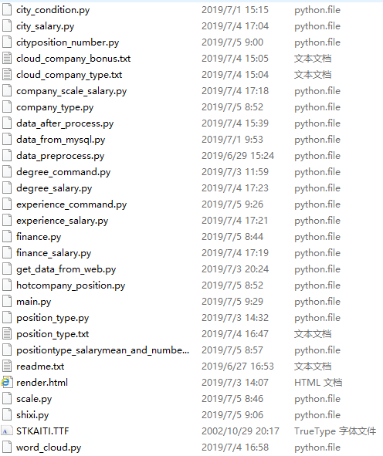

city_condition.py：城市的分布情况

city_salary.py：城市与薪资之间的的关系

cityposition_number.py：

company_scale_salary.py：公司规模和薪资之间的关系

company_type.py：公司类型的比例

data_after_process.py：处理后的数据

data_from_mysql.py：从数据库中提取的所有数据

data_preprocess.py：对数据库中提取的数据进行处理

degree_command.py：学历要求的比例

degree_salary.py：学历和薪资之间的关系

experience_command.py：经验要求的比例

experience_salary.py：经验和薪资直接的关系

finance.py：公司融资的比例

finance_salary.py：公司融资和薪资直接的关系

get_data_from_web.py：爬取网站数据

hotcompany_position.py：

position_type.py：职位种类的比例

positiontype_salarymean_and_number.py：职位种类和平均薪资的关系，职位种类的数量比例

scale.py：公司规模的比例

shixi.py：实习和非实习的占比

word_cloud.py：生成词云

main.py：主函数，用来运行以上所有文件

xxx.txt文件：py文件运行的中间产物

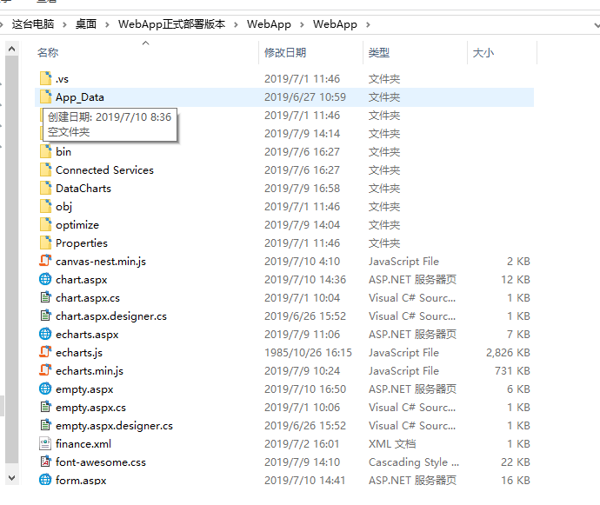

Datacharts:存放数据分析后的可视化图片

Connected Services::存放WCF服务

Aspx：网页文件

Xml：数据文件

Asset:存放字体、样式表、js脚本

## 源代码与数据导入

在VS中发布WCf服务项目和.net网页项目，在IIS中配置网站。并配置相应数据库以及确认爬虫程序、分析程序、可视化程序的路径。

# 运行环境安装与配置

打开浏览器，打开网址C:\Users\79000\AppData\Roaming\Tencent\TIM\Temp\%W@GJ$ACOF(TYDYECOKVDYB.pnghttp://1g0b3cc9.nat123.cc:14185

## 系统部署图

服务器与数据库均布置在同一台电脑上。

## 系统要求

网速良好，浏览器不建议IE、edge、360。

## 安装包及数据清单

爬虫程序、分析程序、可视化程序

WebAPP，Wcfservices1项目

mysql数据库：job_info

## 系统安装与配置

在VS中发布WCf服务项目和.net网页项目，在IIS中配置网站。并配置相应数据库以及确认爬虫程序、分析程序、可视化程序的路径。数据库参考job_info.sql。

# 用户操作说明

## 系统组成

招聘好帮手系统主要由三大模块组成：

1. 登录注册模块
2. 查看可视化数据模块
3. 分析数据模块

## 登录注册模块

### 登录功能

注册过的用户才能登录使用系统。

打开网站http://1g0b3cc9.nat123.cc:14185

截图：



输入注册过的用户名和密码，点击登录，就能进入系统。点击屏幕下面的“还没有账号？立即注册”进入注册界面。

### 注册功能

实现用户的注册以供后续用户的登录。

截图：



输入相应的用户名和密码，点击注册按钮。如果注册成功会提示注册成功。注册失败会有相应的提示消息，如用户名已存在，两次密码不一样等。

注册成功截图：



用户名已存在：



两次密码不一样：



密码为空，用户名为空等也会有相应提示，这里不再截图。

注册成功后点击下方的“返回登录”进入系统。

## 查看可视化数据模块

### 查看岗位需求分析页面

#### 主要是提供岗位需求等方面的相关动态图片。

主要操作就是点击相应的链接或者点击相应的缩略图进行查看。

页面主要截图：

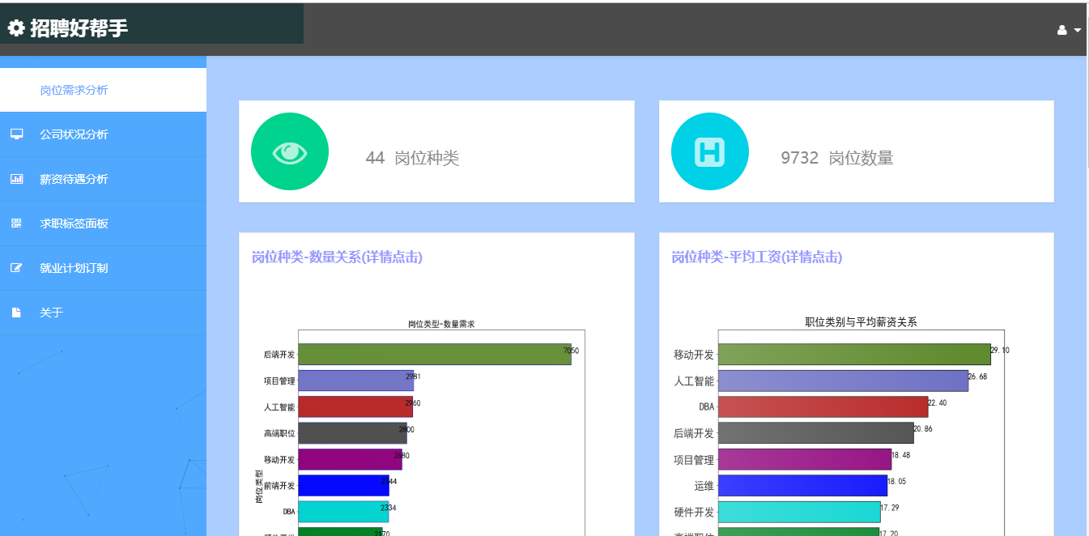

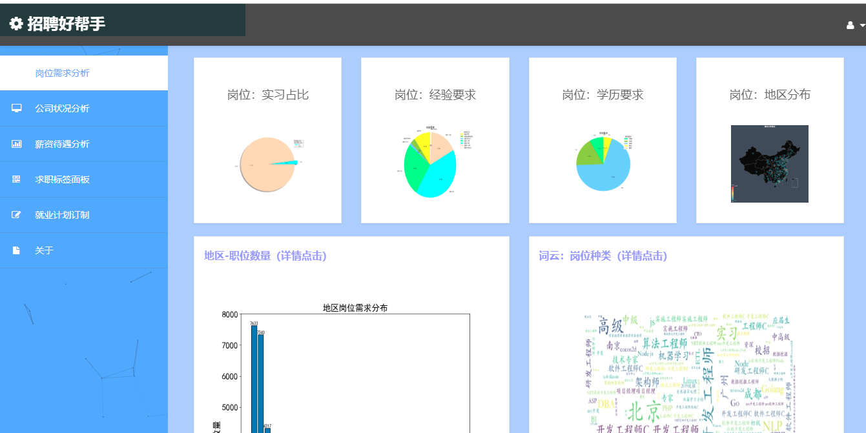

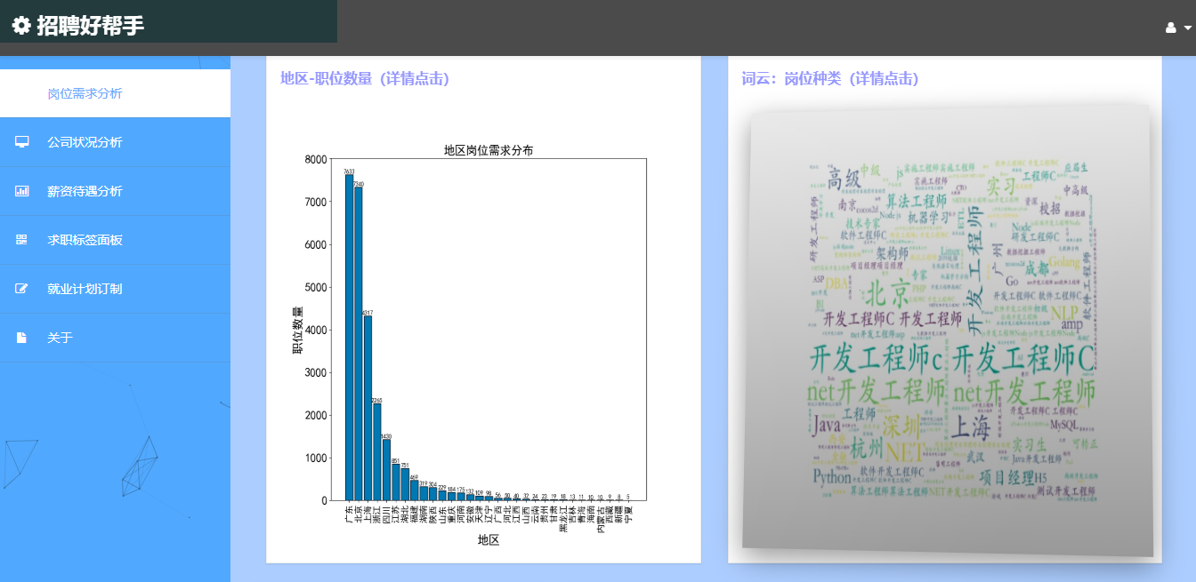

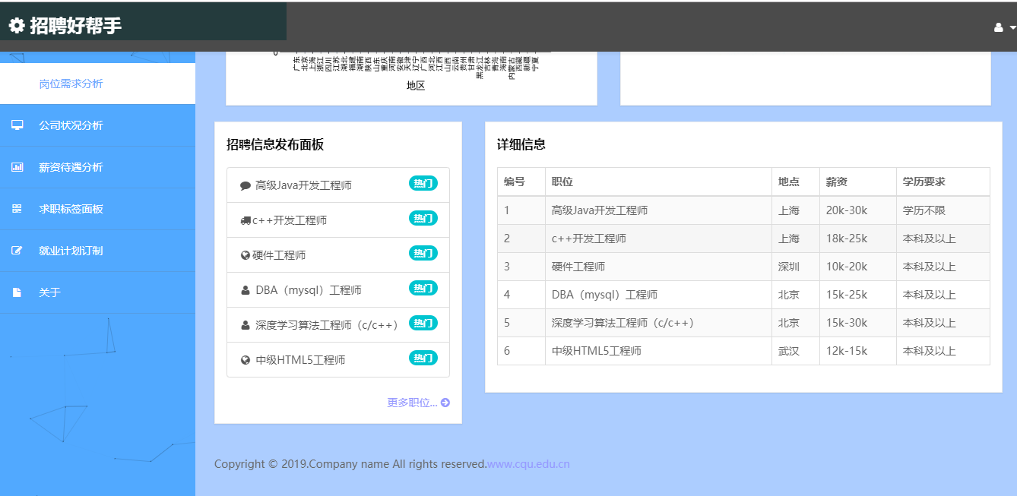

具体查看如查看“岗位种类-数量关系”

截图如下;

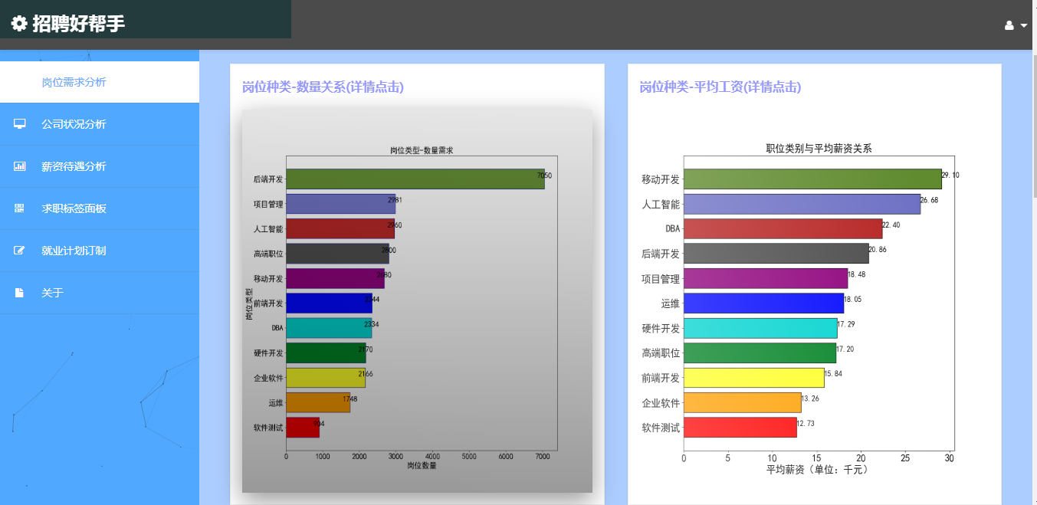

点击详情点击之后：

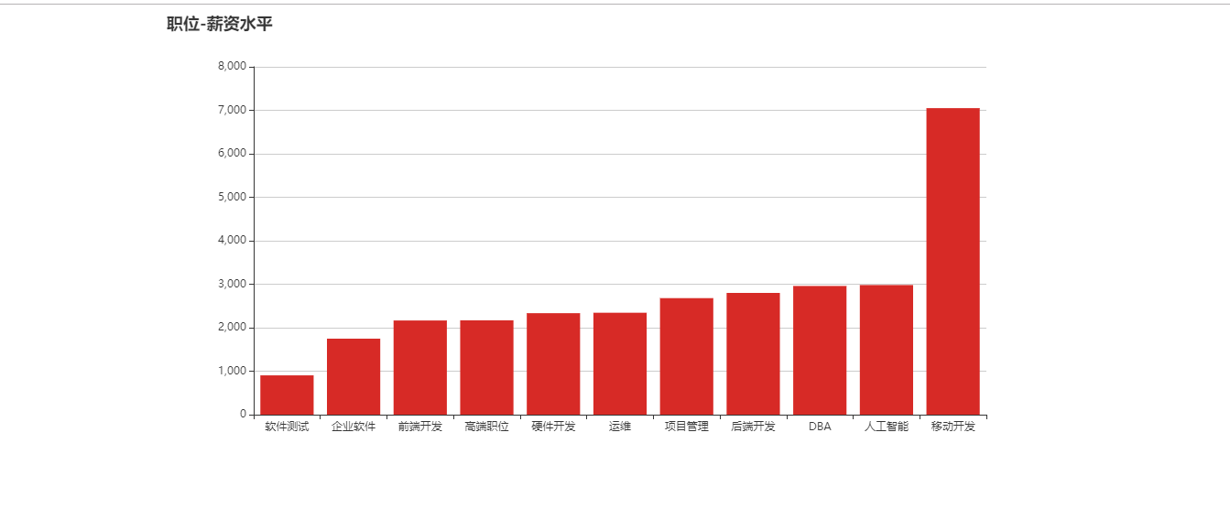

这是一个动态生成柱状图的html，可观赏性强。

再如查看岗位-经验要求，点击相应的缩略图即可：

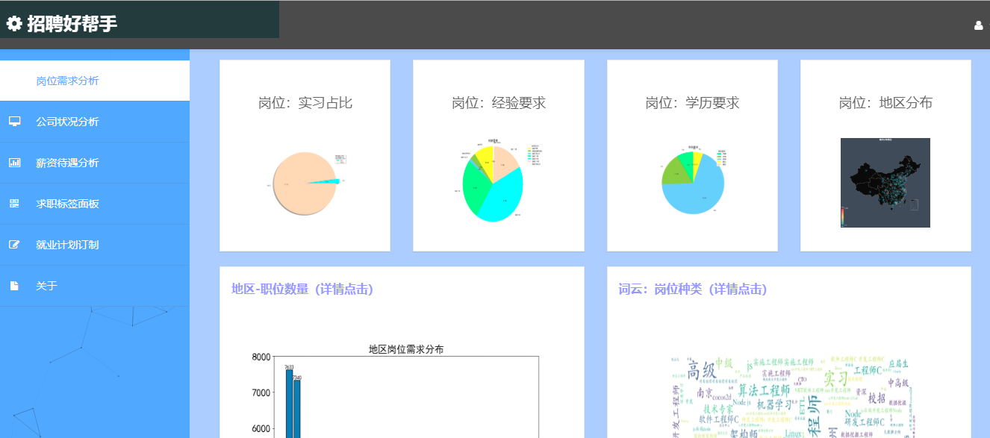

点击之后：

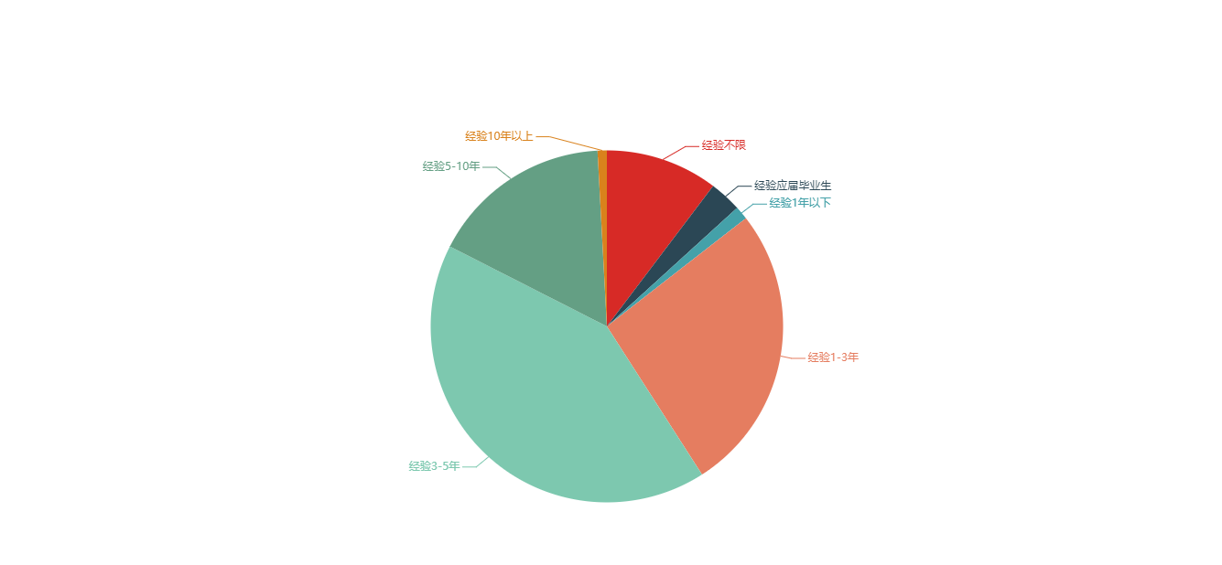

更多功能和细节效果可登录系统查看。

### 查看公司状况分析界面

#### 主要是提供公司状况等方面的相关动态图片。

主要页面截图：

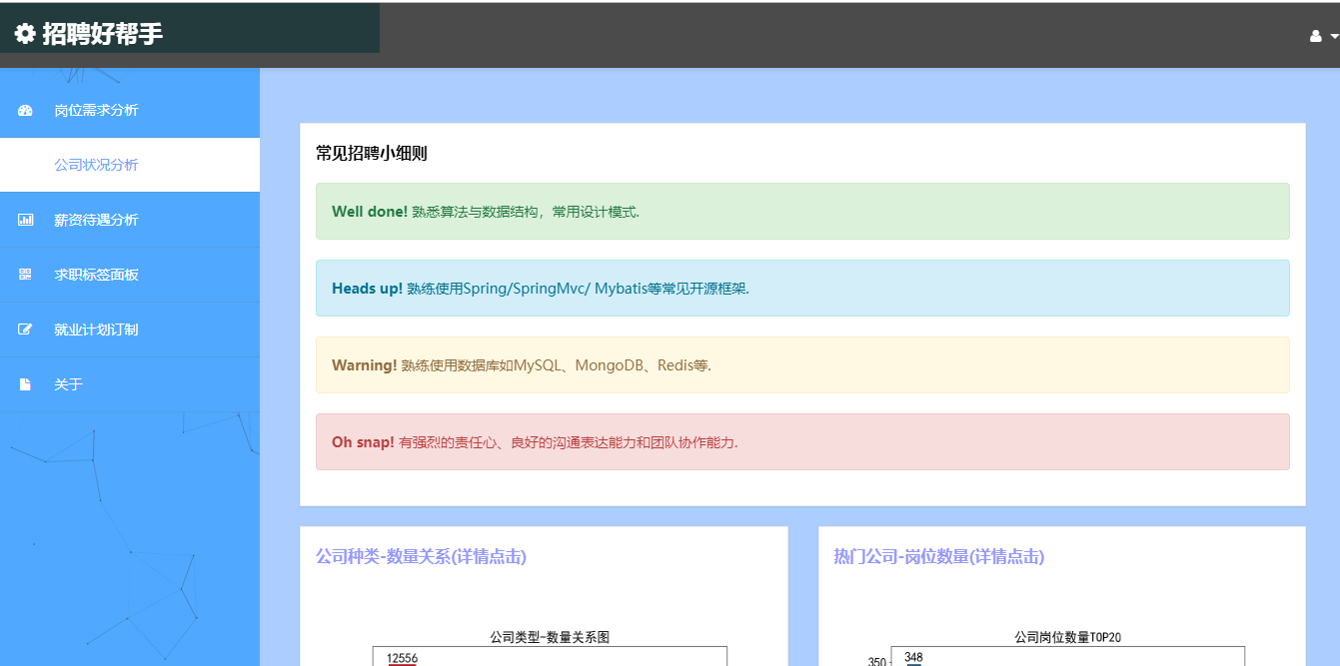

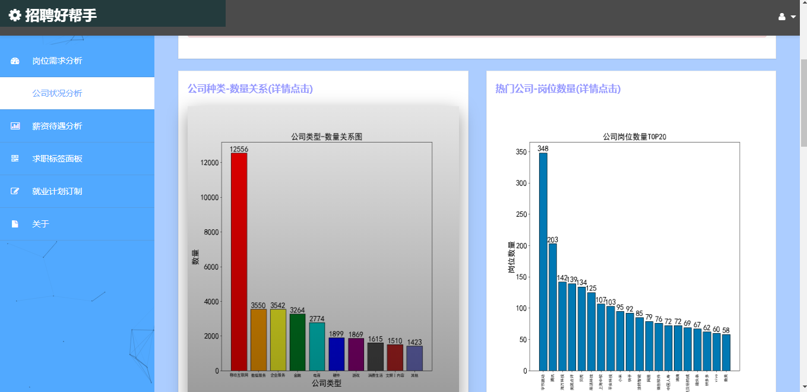

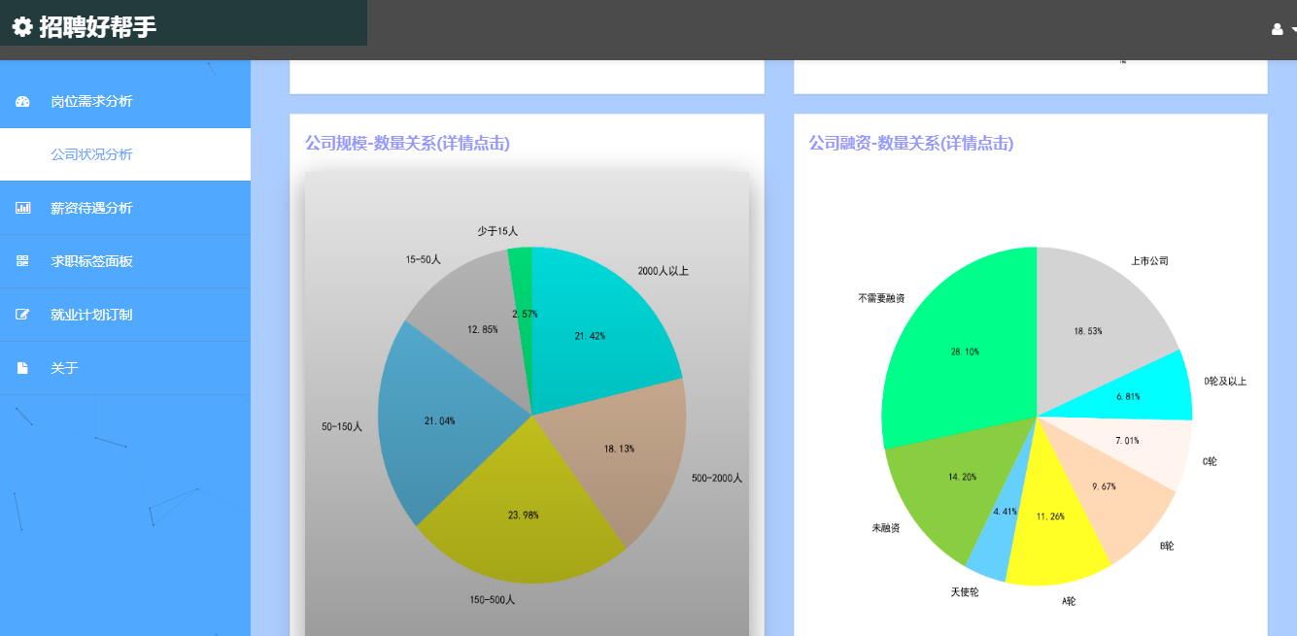

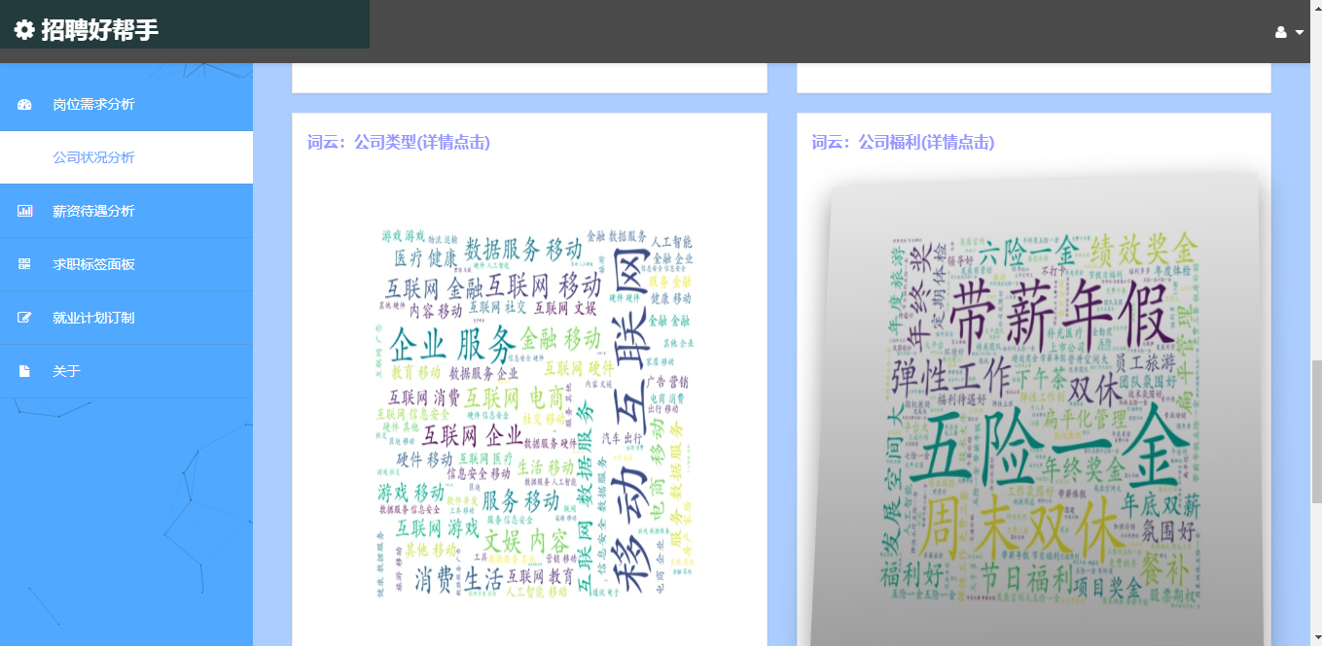

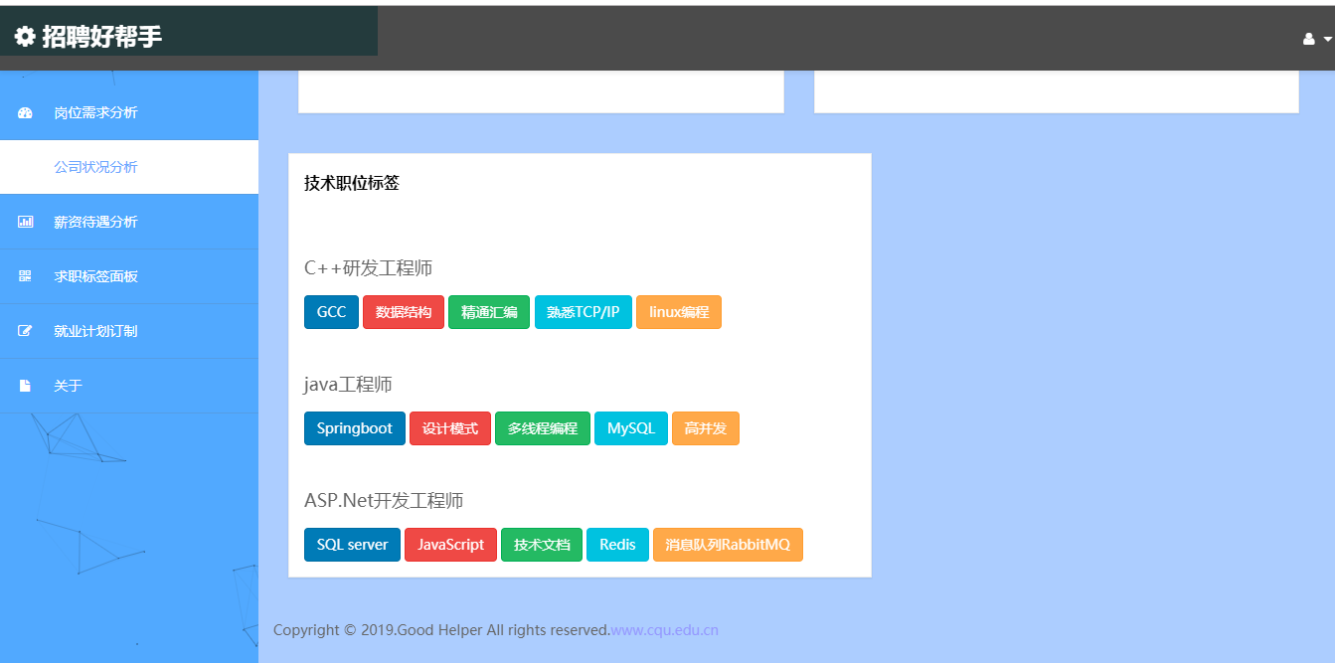

相应的操作和上述的操作类似，点击相应的“详情查看”或者相应按钮和图片等。更多细节和效果可登录系统查看。

### 薪资待遇分析页面

**主要是提供薪资待遇等方面的相关动态图片。**

**主要截图：**

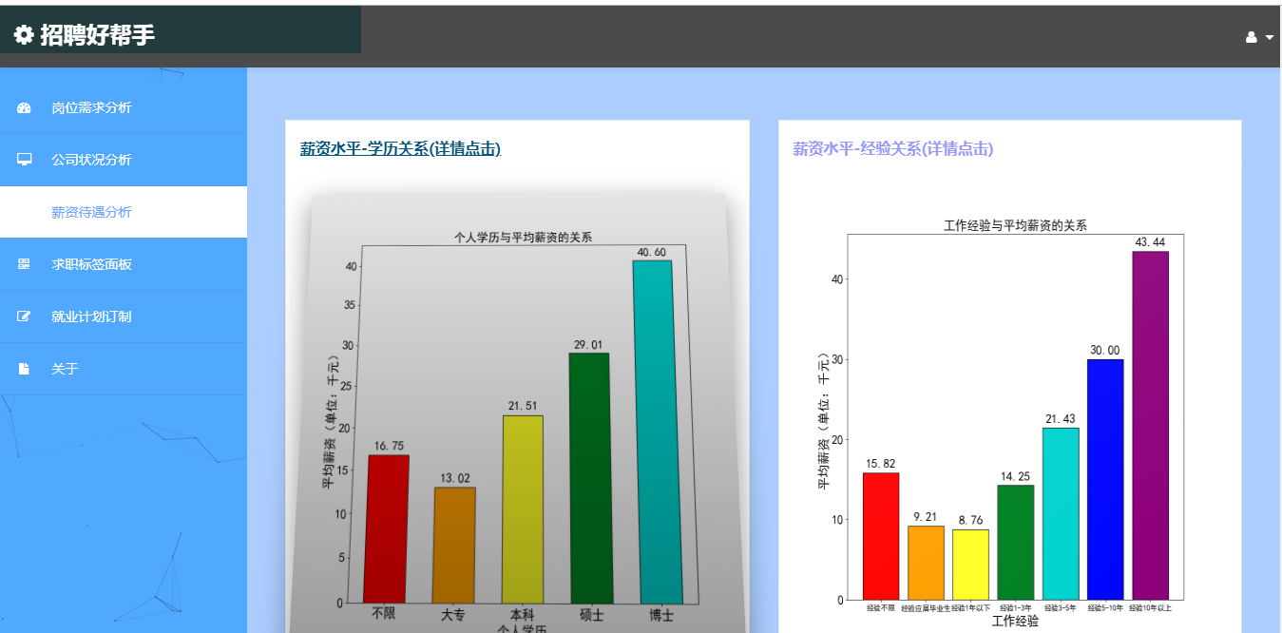

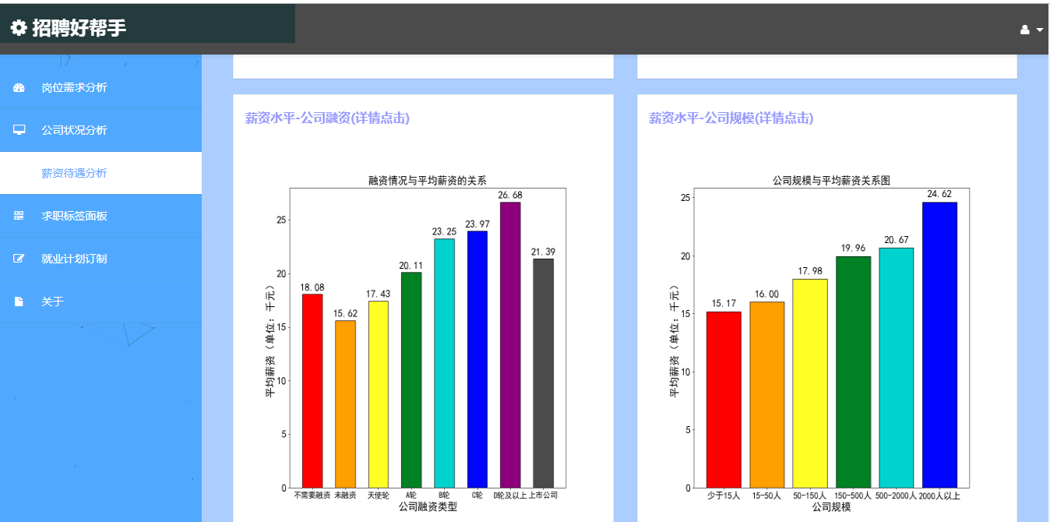

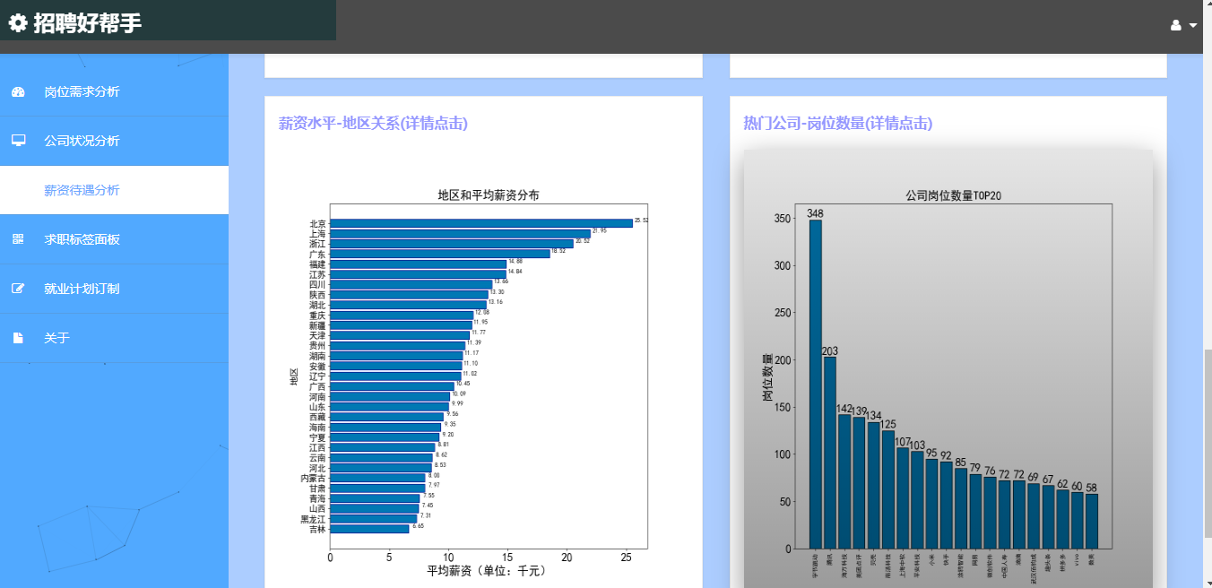

相应的操作和上述的操作类似，点击相应的“详情查看”即可浏览。更多细节和效果可登录系统查看。

### 求职标签面板页面

主要是关于求职具体岗位的一些相应要求和给予的建议，面试技巧等。

主要页面截图：

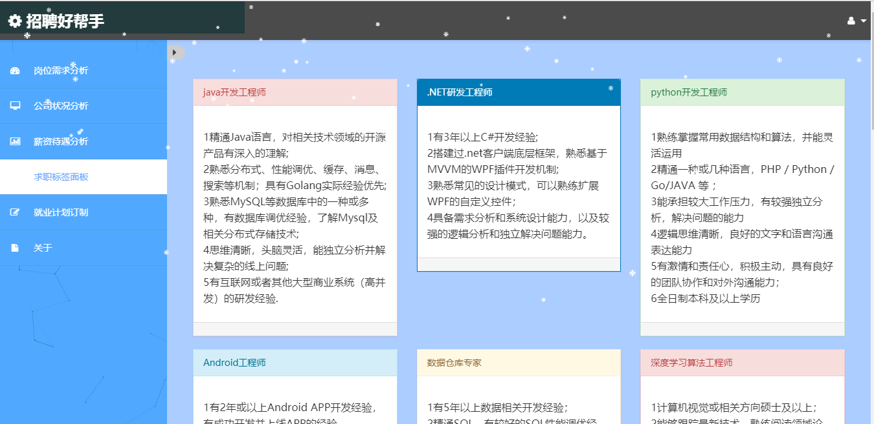

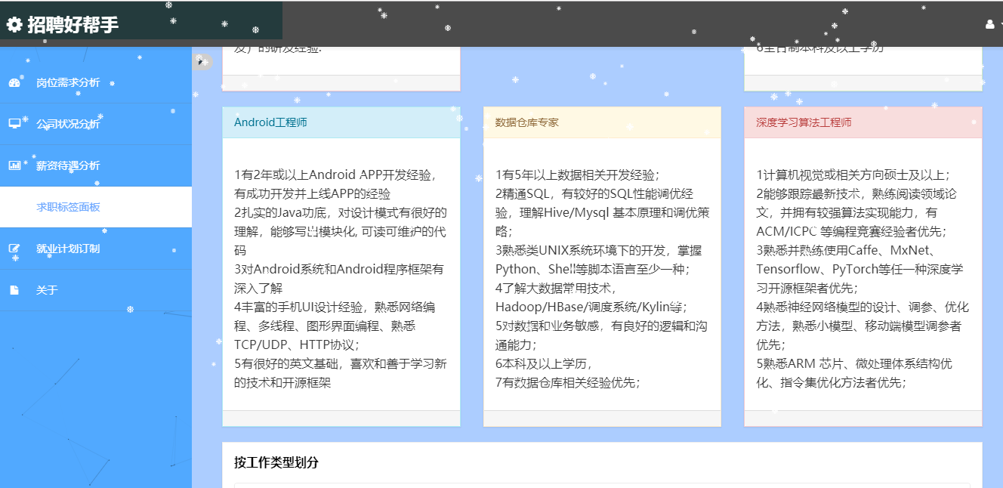

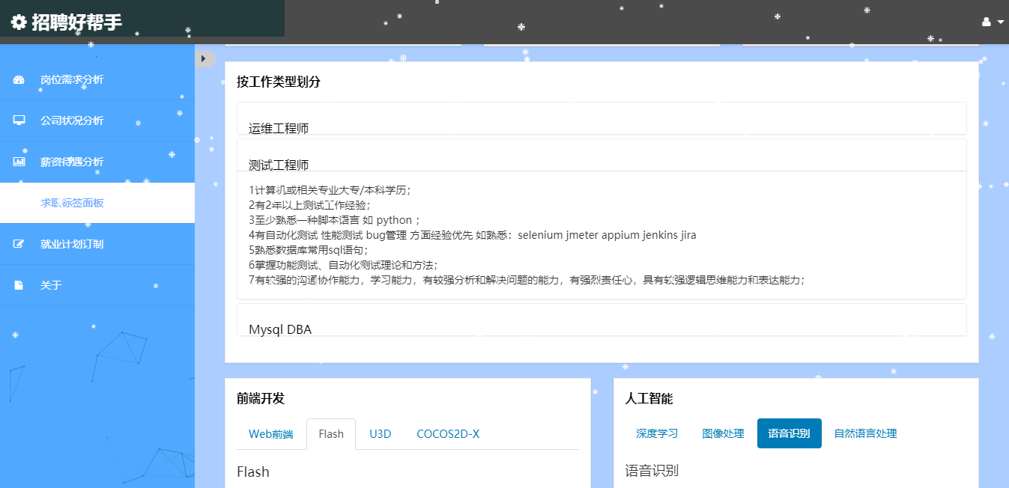

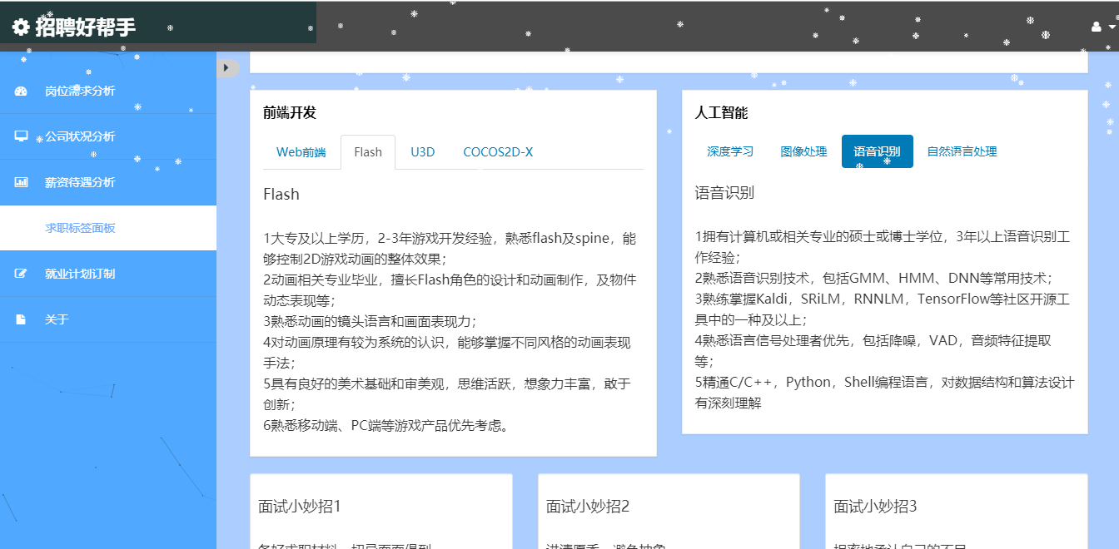

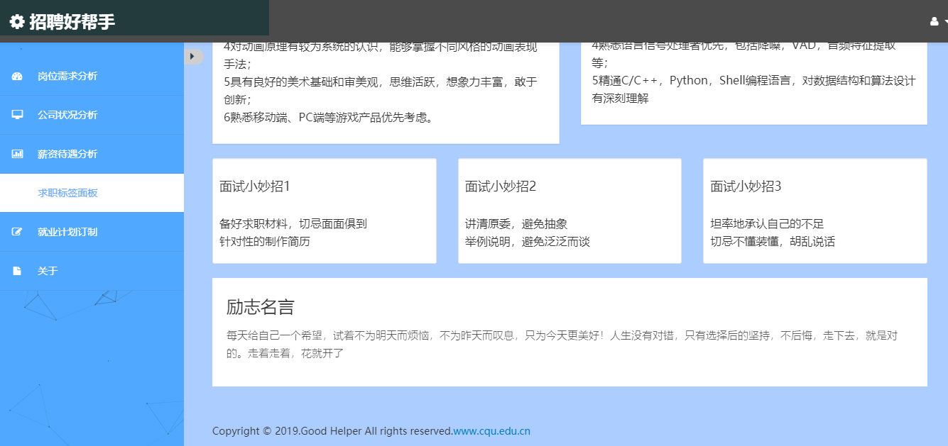

主要操作就是点击相应的下拉窗口和相应的图标链接，此页面主要是文字内容。详细效果请登录系统查看。

### 4.3.5关于页面

主要是介绍本项目成员。

截图：



# 4.4分析数据模块4.4.1就业计划制定界面

该界面主要用于用户选择相应的岗位信息和需求等，为后续分析结果提供原始数据。

主要截图：

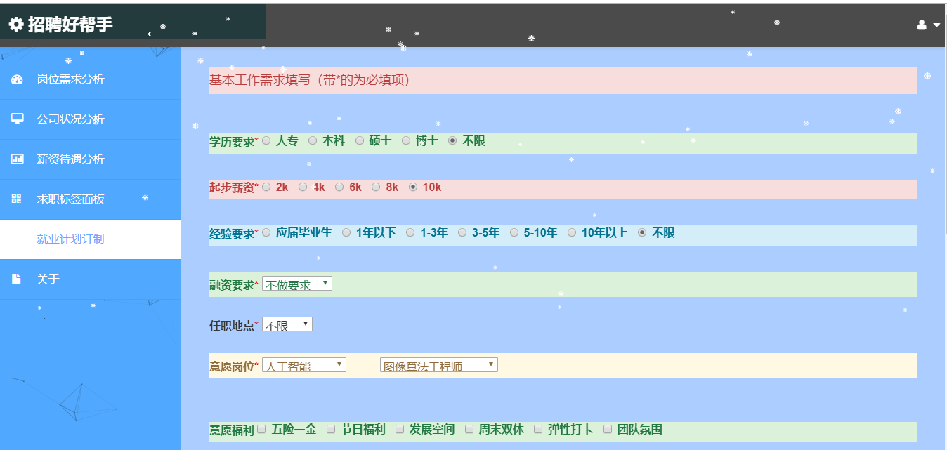

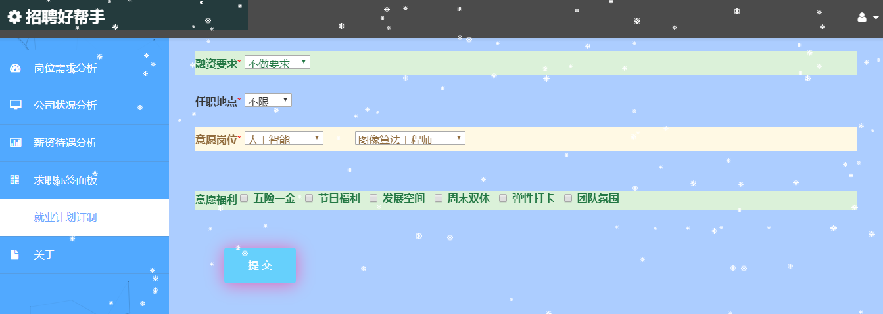

用户需要选择相应的信息和需求，通过点击或者下拉操作等来完成。

用户信息填写完毕后，点击提交。进入结果等待界面。

等待界面截图：

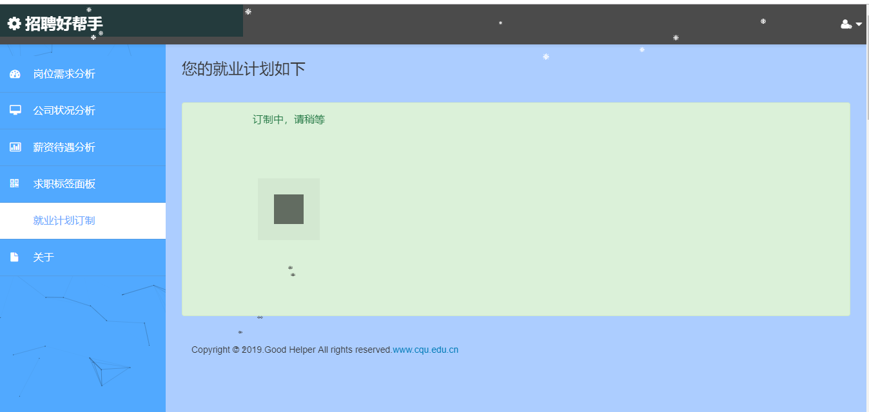

由于数据库较大，以及服务器的cpu处理性能不强等原因，需要等待大约十秒钟。

## 分析结果展示界面

此界面主要是接受用户的输入数据后，通过相应的算法处理，为用户提供合适的岗位选择，即相应岗位的公司、招聘链接等约10条内容。最后给出最为合理的一条招聘信息，包括岗位名、公司名、招聘链接、公司的相关情况等。这些数据的综合便于用户进行筛选和选择。

例子如下：

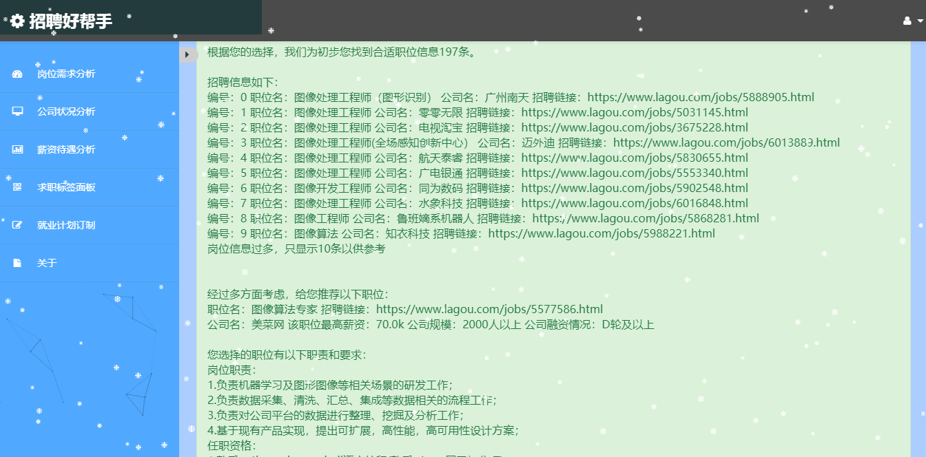

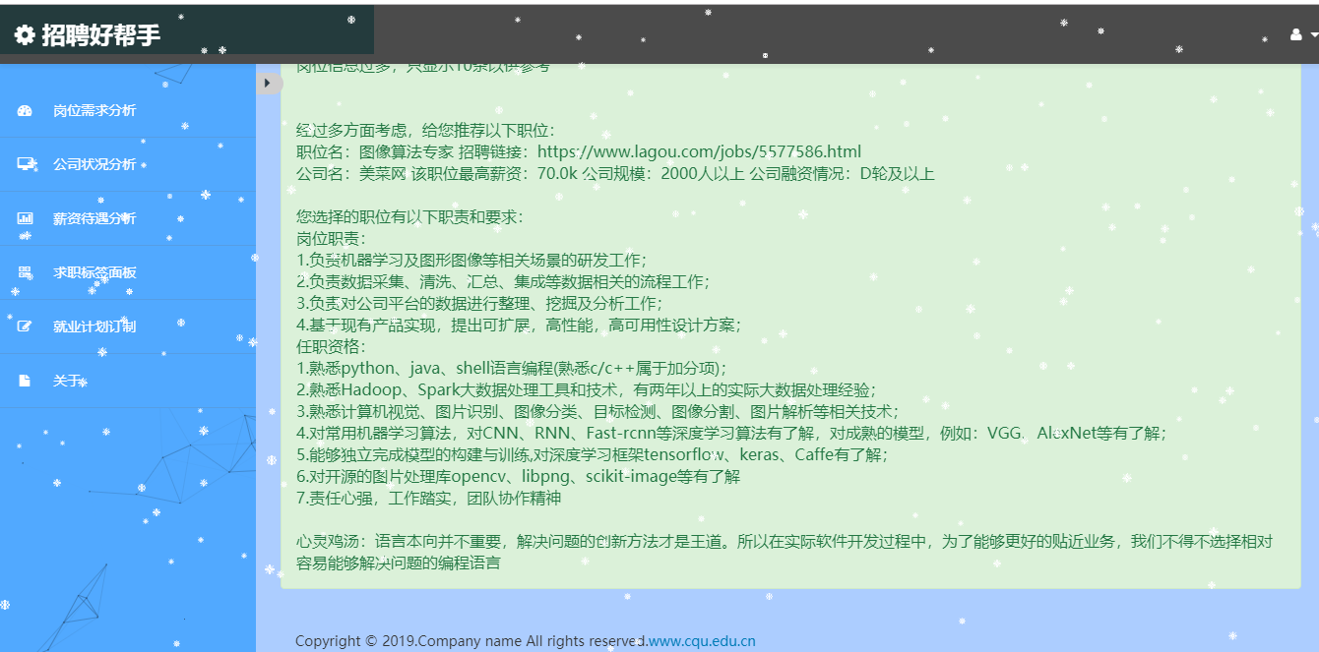

用户可查询完毕后可再次点击“就业计划制定界面”再次进行岗位的分析等。

最后是登出界面：

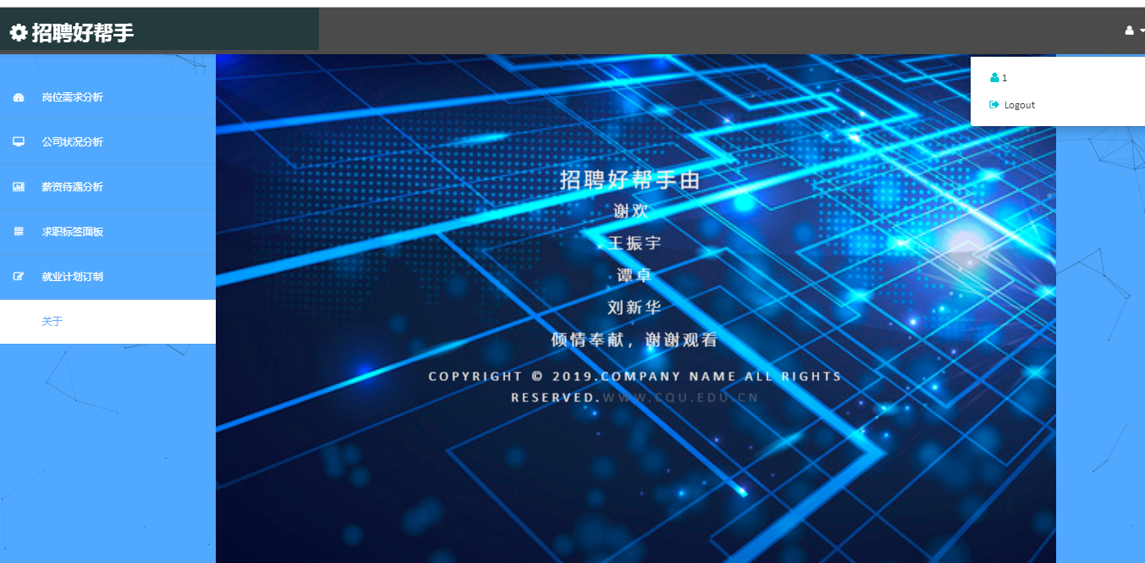

点击右上角的layout即可退出系统。